**Тема:** Посадка семян однолетних цветов.

**Цели занятия:**

1. Закрепить представления о свойствах земли.
2. Формирование практических умений работы с землей:
3. 1-2 группы: учить аккуратно доставать семена, 3-4: закрепить навык засыпания земли в горшки.
4. Показать технику посадки семян «Цветов»
5. Учить пользоваться лейкой.
6. Учить работать в коллективе, дружелюбно принимать помощь от одноклассников. Продолжить воспитывать у обучающихся интерес к растениям.

**Оборудование:** палочки, тряпочки, лейка, семеня цветов (Астра, хризантема, бархатцы). – *на предыдущих занятиях провезти работу знакомство с семенами цветов.* Земля удобренная. Иллюстрация цветов.

* **Организационный момент**
* Ребята, посмотрите на доску. Что вы видите? *(На доске иллюстрации цветов разных размеров и цветов)*

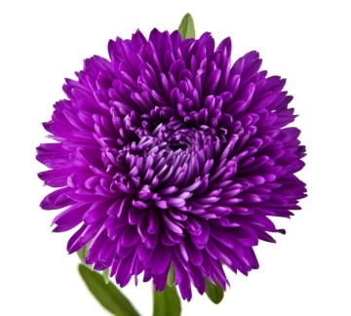 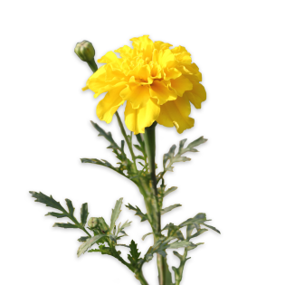 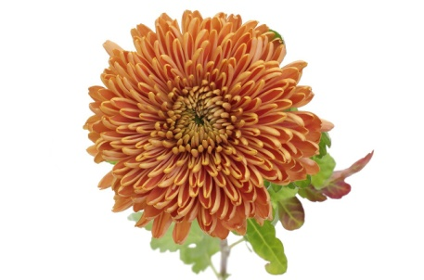

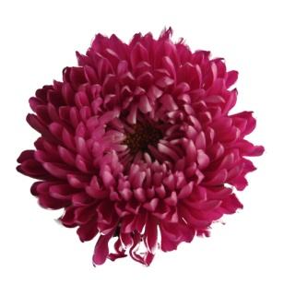

* Кто уже видел эти цветы? *(Ответы детей)*
* А где вы их видели? *(Ответы детей)*
* А кто – то знает как они называются? *(ответы детей)*
* Ведь у каждого цветка есть свое название.
* **Актуализация и систематизация знаний о цветах.**
* Ребята а вы любите цветы? (ответы детей). Может быть у кого – то есть самый любимый цветок?
* Кто – то уже догадался, чему будет просвещенно наше занятие? (Ответы детей).
* А как вы думаете, для чего нам цветы нужны? (ответы детей)
* Сегодня на занятие мы с вами познакомимся с технологией посадки цветов, научимся высаживать семена в грунт.
* Не большое сообщения о цветах нам подготовила Маргарита О. Давайте внимательно послушаем. *(Маргарита О. читает сообщение).*
* И так. Что же мы нового с вами узнали? *(цветы бывают многолетние и однолетние)* – эти два новых слова выносим на доску.

|  |  |
| --- | --- |
| **МНОГОЛЕТНИЕ** | **ОДНОЛЕТНИЕ** |

* Многолетние цветы, это какие? (Ответит Миша И.)
* Илья Я. Повтори пожалуйста.
* Молодец! Присаживайся.
* А кто мне расскажет про однолетние цветы? *(Отвечает Даша М.)*
* Хорошо, верный ответ.
* Вы знаете, что за каждым классом нашей школы закреплена клумба. И мы должны украсить эту клумбу цветами. Но прежде чем украсить, что мы с вами должны сделать в первую очередь? *(Ответы детей, Влад Р. Отвечает)*
* А сейчас мы познакомимся с некоторыми однолетними и цветущими растениями. Эти красивые растения выращены из маленьких семян. *(Демонстрация семян – в прозрачной упаковке, чтобы дети видели различия).*
* Ребята, мы с вами не просто будем рассматривать семена, А вам необходимо будет зарисовать каждую семечку и сделать запись в своей карточке, *(Работа введется по группам, у каждой группы карточка – таблица).* Перед работой обязательно обсудить каждый семян (форма, цвет, особенности)

|  |  |  |
| --- | --- | --- |
| **Название цветка** | **Зарисовка семена** | **Фото - иллюстрация** |
| Бархатцы |  |  |
| Астра |  |  |
| Хризантема |  |  |

*(Учитель смотрит работу каждой пары, если необходимо помогает каждой паре).*

* **Ориентировочный этап**

1. **Анализ образца**

* Посмотрите. И скажите, что на потребуется для посадки семян. *(ответы детей: семена, горшки, земля, вода, палочки).*
* Ребята, скажите, а что будет с цветами если их не поливать? *(Ответы детей. Заслушиваем сначала сильную группу, слабые могут повторить ответы сильной группы).*
* Верно, всё сказали. Растения не взойдут. А если и взойдут и их не поливать они засохнут.
* Я хочу чтобы вы запомнили, что поливать растения нужно только тёплой водой. Холодной водой поливать растения нельзя!

1. **Составление плана работы**

* А теперь составим план, по которому будем работать. Посмотрите на доску. Что будем делать сначала? Что потом?
* Кто попробует рассказать по плану, в какой последовательности будем работать? (Отвечает Леонид С.) – *сначала мы наберем землю в горшок, теплой воды в лейку, затем польем землю, чтобы она стало сырой. Дальше мы возьмем палочку, сделаем ей лунки и в каждую лунку опустим семечку, затем присыплем землей. Накроем пакетиком или крышкой. Чтобы земля прогрелась, так семена лучше всходят).*
* Первое, что нам нужно сделать — это подготовить горшки. У каждого на столе должен быть горшок.
* Сначала мы насыпаем в горшок землю. Не очень много, примерно до середины. Кто покажет, как это делать? (Демонстрирует Лёня С.).
* Молодец, спасибо! Теперь каждый делает так же. (Дети выполняют действие.)

1. **Практическая работа.**

* Потрогайте землю в горшках. Какая земля? *( Дети выполняют действия, трогают землю пальчиком. Отвечают на вопрос).*
* Лить воду нужно до тех пор, пока земля хорошо не промокнет. Теперь какая земля стала? *(Воду приносит дежурный заранее, до начала занятия! Используют лейку с теплой водой, отвечают на вопрос учителя)*
* Работать нужно над скатертью.
* Следующий шаг — мы делаем небольшое углубление в центре земли в горшке. Можно использовать палец или обратную сторону лопатки. Смотрите, как я делаю. *(Демонстрация действий учителем)*
* Теперь возьмите семена. Будем сажать по одному семечку в каждый горшок. Поместите семя в углубление.
* Присыпываем землю. Не надо нажимать сильно, просто немного покройте семя землей.
* Вы большие молодцы, теперь каждый может слегка полить свой горшок из лейки. Делайте это аккуратно, чтобы вода не размыла землю. Воду лейте тонкой струйкой. *( При посадке семян, учитель помогает 3-4 группе, 1-2 группа могут работать самостоятельно).*
* Маркирование рассады. Теперь давайте обозначим емкость с будущей рассадой - прикрепим стикер с названием тех цветов, которые вы садили.
* Молодцы! Вы сегодня посадили свои первые растения. Теперь им нужен свет и ваша забота. Не забывайте поливать их и следить, чтобы они не стояли на сквозняке.
* Как думаете, скоро мы увидим всходы? *(Ответы детей)*
* Горшки первые дни стоят в тенистом месте. Потом переставим их на светлое место. (ребята моют руки, убирают рабочие места).
* Теперь нам остаётся ухаживать за нашими цветами.
* Что мы с вами сегодня учились делать? (Ответы детей)
* Что нового вы узнали? (ответы детей)
* Кто мне повторит правила ухода за растениями? (Отвечает Даниил Р.)
* Внимательно слушает Егор Л.
* Сегодня вы хорошо справились с работой. Я думаю, теперь вы дома с легкостью сможете помогать родным сажать цветы.
* Спасибо за вашу работу сегодня!

Оценка: ___________________

«____»____________________2024 г.

__________________________ ________

Ф.И.О., должность подпись

**Приложение**

